COMUNICATO STAMPA
L’AUTONOMIA DIFFERENZIATA PORTERÀ AL COLLASSO LA SANITÀ DELLE REGIONI DEL SUD, GIÀ IN FONDO A TUTTE LE CLASSIFICHE PER CURE ESSENZIALI E ASPETTATIVA DI VITA.
AL NORD RISCHIO SOVRACCARICO DA MOBILITÀ SANITARIA.
ELIMINARE LA MATERIA “TUTELA DELLA SALUTE” DALLE MAGGIORI AUTONOMIE
21 marzo 2024 - Fondazione GIMBE, Bologna

Il DdL Calderoli sull’autonomia differenziata, approvato al Senato e ora in discussione alla Camera potrebbe segnare un punto di non ritorno nell’equità dell’assistenza sanitaria tra le Regioni italiane in un contesto caratterizzato dalla grave crisi di sostenibilità del Servizio Sanitario Nazionale (SSN).
La Fondazione GIMBE ha pubblicato il Report “L’autonomia differenziata in sanità”, per esaminare le criticità del testo del DdL e analizzare il potenziale impatto sul SSN delle maggiori autonomie richieste dalle Regioni in materia di “tutela della salute”.
«Le nostre analisi – dichiara Nino Cartabellotta, Presidente della Fondazione GIMBE – documentano dal 2010 enormi divari in ambito sanitario tra il Nord e il Sud del Paese e sollevano preoccupazioni riguardo all'equità di accesso alle cure». In dettaglio:
- Dagli adempimenti ai Livelli Essenziali di Assistenza (LEA) - le prestazioni sanitarie che le Regioni devono garantire gratuitamente o previo il pagamento del ticket - valutati con la griglia LEA nel decennio 2010-2019 emerge che nelle prime 10 posizioni non c’è nessuna Regione del Sud e che le tre Regioni che hanno richiesto maggiori autonomie si collocano nella top five della classifica (figura 1). E con il Nuovo Sistema di Garanzia che ha sostituito la griglia LEA, nel 2020 delle 11 Regioni adempienti l’unica del Sud è la Puglia, a cui nel 2021 si aggiungono Abruzzo e Basilicata. E sia nel 2020 che nel 2021 le Regioni del Sud sono ultime tra quelle adempienti (figure 2 e 3).
- Nel 2022 a fronte di un’aspettativa di vita alla nascita di 82,6 anni (media nazionale), si registrano notevoli differenze regionali: dagli 84,2 anni della Provincia autonoma di Trento agli 81 anni della Campania, un gap ben 3,2 anni. E in tutte le 8 Regioni del Mezzogiorno l’aspettativa di vita è inferiore alla media nazionale, spia indiretta della bassa qualità dei servizi sanitari regionali (figura 4).
- L’analisi della mobilità sanitaria conferma la forte capacità attrattiva delle Regioni del Nord e la fuga da quelle del Centro-Sud: infatti, nel periodo 2010-2021 tutte le Regioni del Sud ad eccezione del Molise (Abruzzo, Basilicata, Calabria, Campania, Puglia, Sardegna e Sicilia) hanno accumulato complessivamente un saldo negativo pari a € 13,2 miliardi, mentre sul podio per saldo attivo si trovano proprio le tre Regioni che hanno già richiesto le maggiori autonomie (figura 5). Nel 2021 su € 4,25 miliardi di valore della mobilità sanitaria, il 93,3% della mobilità attiva si concentra in Emilia-Romagna, Lombardia e Veneto, mentre il 76,9% del saldo passivo grava su Calabria, Campania, Sicilia, Lazio, Puglia e Abruzzo (figura 6).
- Il raggiungimento degli obiettivi della Missione Salute del PNRR è rallentato dalle scarse performance delle Regioni del Centro-Sud: dagli over 65 da assistere in ADI con abnormi obiettivi di incremento di circa il 300% per Campania, Lazio, Puglia e oltre il 400% per la Calabria (tabella 1), all’attuazione del fascicolo sanitario elettronico con percentuali di attivazione e alimentazione molto basse; dal numero di strutture da edificare (Case della Comunità, Centrali Operative Territoriali, Ospedali di Comunità) (tabella 2), alla dotazione di personale infermieristico (figura 7), ben al di sotto della media nazionale soprattutto in Campania, Sicilia e Calabria.
«Complessivamente questi dati – spiega Cartabellotta – confermano che in sanità, nonostante la definizione dei LEA nel 2001, il loro monitoraggio annuale e l’utilizzo da parte dello Stato di strumenti quali Piani di rientro e commissariamenti, persistono inaccettabili diseguaglianze tra i 21 sistemi sanitari regionali. Siamo oggi davanti ad una “frattura strutturale” Nord-Sud che compromette qualità dei servizi sanitari, equità di accesso, esiti di salute e aspettativa di vita alla nascita, alimentando un imponente flusso di mobilità sanitaria dal Sud al Nord. Di conseguenza, l’attuazione di maggiori autonomie in sanità, richieste proprio dalle Regioni con le migliori performance sanitarie e maggior capacità di attrazione, non potrà che amplificare le diseguaglianze già esistenti».
«Considerato che la richiesta della Fondazione GIMBE di espungere la tutela della salute dalle materie su cui le Regioni possono richiedere maggiori autonomie sinora non è stata presa in considerazione dal Governo, né sostenuta con vigore e costanza dalle forze di opposizione – continua il Presidente – è cruciale ribadire le motivazioni che portano a sostenere questa posizione. Perché non è ammissibile che venga violato il principio costituzionale di uguaglianza dei cittadini nell’esercizio del diritto alla tutela della salute, legittimando normativamente il divario tra Nord e Sud».
- Il SSN attraversa una gravissima crisi di sostenibilità e il sotto-finanziamento costringe anche le Regioni virtuose del Nord a tagliare i servizi e/o ad aumentare le imposte per evitare il Piano di rientro. «E se da un lato non si intravedono risorse né per rilanciare il finanziamento pubblico della sanità, né tantomeno per colmare le diseguaglianze regionali – spiega Cartabellotta – dall’altro con l’autonomia differenziata le Regioni potranno trattenere il gettito fiscale, che non verrebbe più redistribuito su base nazionale, impoverendo ulteriormente il Mezzogiorno».
- Il CLEP, ovvero il comitato istituito per determinare i livelli essenziali delle prestazioni non ha ritenuto necessario definirli per la materia “tutela della salute” in quanto esistono già i LEA, ai quali tuttavia non corrisponde alcun fabbisogno finanziario. «Una pericolosissima scorciatoia – commenta il Presidente – rispetto alla necessità di garantire i LEP secondo quanto previsto dalla Carta Costituzionale: infatti, senza definire, finanziare e garantire in maniera uniforme i LEP in tutto il territorio nazionale è impossibile ridurre le diseguaglianze tra Regioni».
- In sanità il gap tra Nord e Sud configura ormai una “frattura strutturale”, come dimostrano sia i dati sugli adempimenti ai LEA sia quelli sulla mobilità sanitaria. Alla maggior parte dei residenti al Sud non sono garantiti nemmeno i LEA, alimentando il fenomeno della mobilità sanitaria verso le Regioni che hanno già sottoscritto i pre-accordi per le maggiori autonomie. Di conseguenza è impossibile, come spesso affermato, che le maggiori autonomie in sanità possano ridurre le diseguaglianze esistenti.
- Le maggiori autonomie già richieste da Emilia-Romagna, Lombardia e Veneto ne potenzieranno le performance sanitarie, indebolendo ulteriormente quelle delle Regioni del Sud, incluse quelle a statuto speciale. Alcuni esempi: la maggiore autonomia in termini di contrattazione del personale provocherà una fuga dei professionisti sanitari verso le Regioni in grado di offrire condizioni economiche più vantaggiose, impoverendo ulteriormente il capitale umano del Mezzogiorno; l’autonomia nella definizione del numero di borse di studio per scuole di specializzazione e medici di medicina generale determinerà una dotazione asimmetrica di specialisti e medici di famiglia; le maggiori autonomie sul sistema tariffario rischiano di aumentare le diseguaglianze nell’offerta dei servizi e favorire l’avanzata del privato. «Ecco perché suona autolesionistica e grottesca – commenta il Presidente – la posizione favorevole all’autonomia differenziata dei Presidenti delle Regioni meridionali governate dal Centro-Destra, dimostrando che gli accordi di coalizione partitica prevalgono sulla tutela della salute delle persone».
- L’ulteriore indebolimento dei servizi sanitari nel Mezzogiorno rischia di generare un effetto paradosso nelle ricche Regioni del Nord che, per la grave crisi di sostenibilità del SSN, non possono aumentare in maniera illimitata la produzione di servizi e prestazioni sanitarie. Di conseguenza un massivo incremento della mobilità verso queste Regioni rischia di peggiorare l’assistenza sanitaria per i propri residenti. «In tal senso una “spia rossa” si è già accesa in Lombardia – commenta il Presidente – che nel 2021 si trova sì al primo posto per mobilità attiva (€ 732,5 milioni), ma anche al secondo posto per mobilità passiva (-€ 461,4 milioni): in altre parole un numero molto elevato di cittadini lombardi va a curarsi fuori Regione».
- Tutte le Regioni del Mezzogiorno (eccetto la Basilicata) si trovano insieme al Lazio in regime di Piano di rientro, con Calabria e Molise addirittura commissariate, status che impongono una “paralisi” nella riorganizzazione dei servizi. «Contrariamente agli entusiastici proclami sui vantaggi delle maggiori autonomie per il Meridione – spiega Cartabellotta – nessuna Regione del Sud oggi può avanzare richieste di maggiori autonomie in sanità».
- Il PNRR persegue il riequilibrio territoriale e il rilancio del Sud come priorità trasversale a tutte le missioni. «In tal senso l’impianto normativo del Ddl Calderoli – chiosa il Presidente – contrasta proprio il fine ultimo del PNRR, occasione per il rilanciare il Mezzogiorno, teso ad accompagnare il processo di convergenza tra Sud e Centro-Nord quale obiettivo di crescita economica, come più volte ribadito nelle raccomandazioni della Commissione Europea».
«Al di là di accattivanti slogan e illusori proclami – conclude Cartabellotta – è certo è che l’autonomia differenziata non potrà mai ridurre le diseguaglianze in sanità, perché renderà le Regioni del Centro-Sud sempre più dipendenti dalle ricche Regioni del Nord, le quali a loro volta rischiano paradossalmente di peggiorare la qualità dell’assistenza sanitaria per i propri residenti. Ovvero, l’autonomia differenziata per la materia “tutela della salute” non solo porterà al collasso la sanità del Mezzogiorno, ma darà anche il colpo di grazia al SSN, causando un disastro sanitario, economico e sociale senza precedenti. Stiamo di fatto rinunciando alla più grande conquista sociale del Paese e ad un pilastro della nostra democrazia solo per un machiavellico “scambio di cortesie” nell’arena politica tra i fautori dell’autonomia differenziata e i fiancheggiatori del presidenzialismo. Due riforme che, oltre ogni ragionevole dubbio, spaccheranno l’unità del Paese Italia».

Il Report dell’Osservatorio GIMBE “L’autonomia differenziata in sanità” è disponibile a: www.gimbe.org/autonomia-differenziata
CONTATTI
Fondazione GIMBE
Via Amendola 2 - 40121 Bologna
Tel. 051 5883920 - Fax 051 4075774
E-mail: ufficio.stampa@gimbe.org

Figura 1. Punteggi totali adempimenti LEA 2010-2019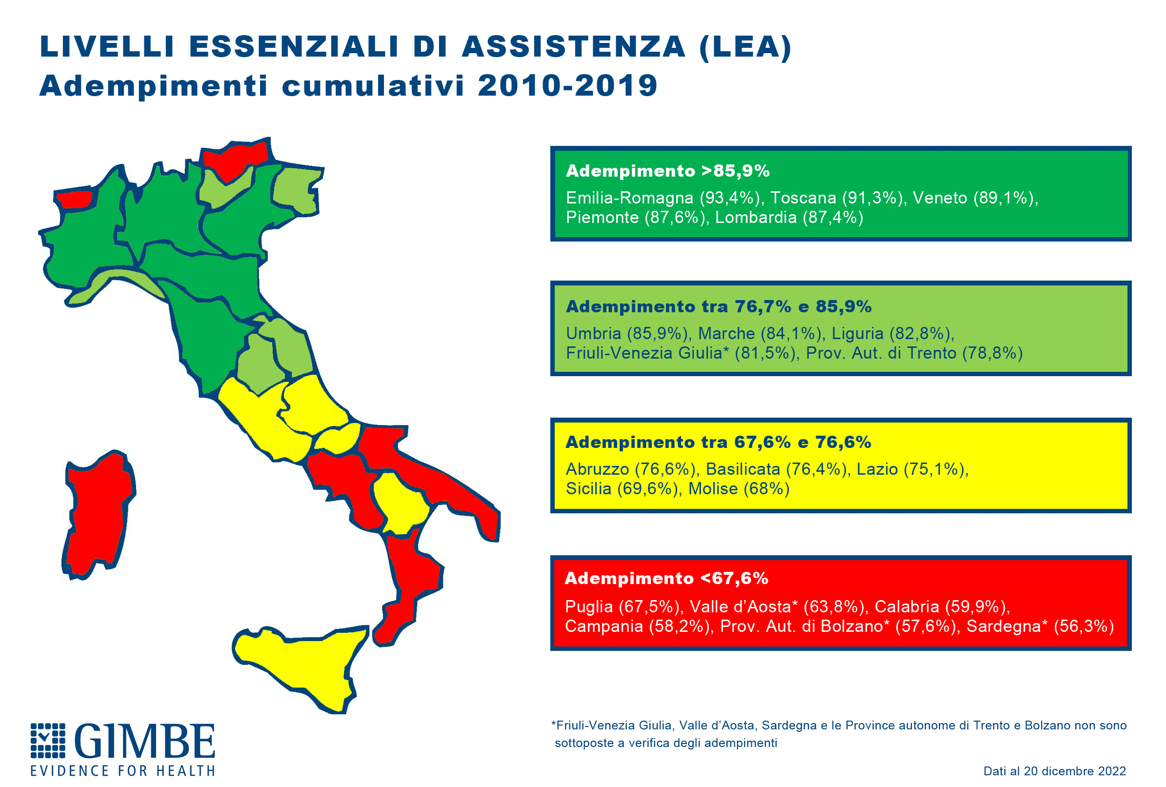

Figura 2. Punteggi totali adempimenti LEA anno 2020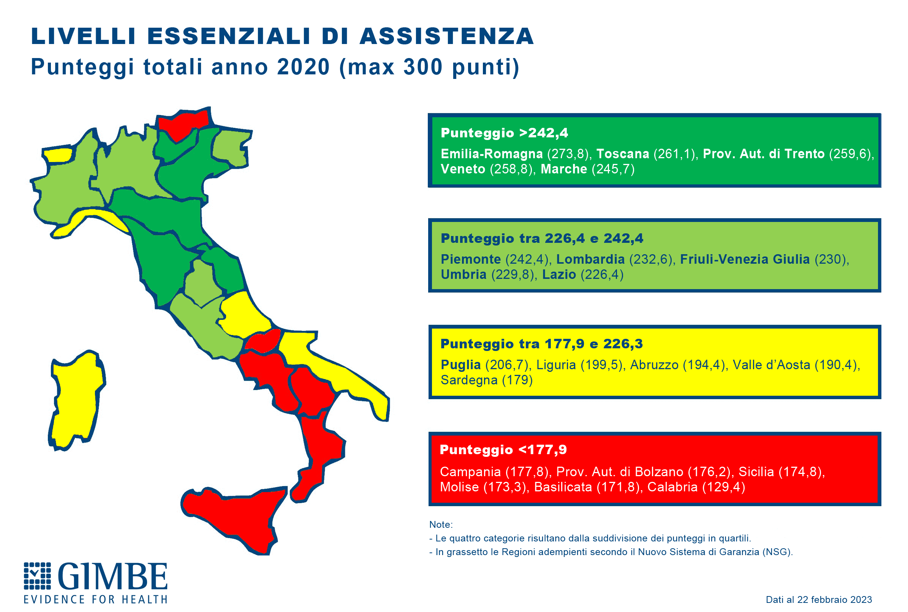

Figura 3. Punteggi totali adempimenti LEA anno 2021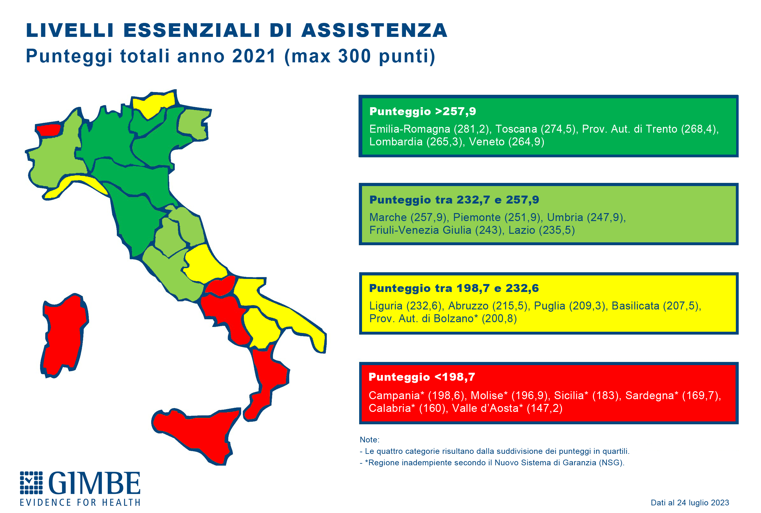

Figura 4. Aspettativa di vita alla nascita (dati ISTAT 2022)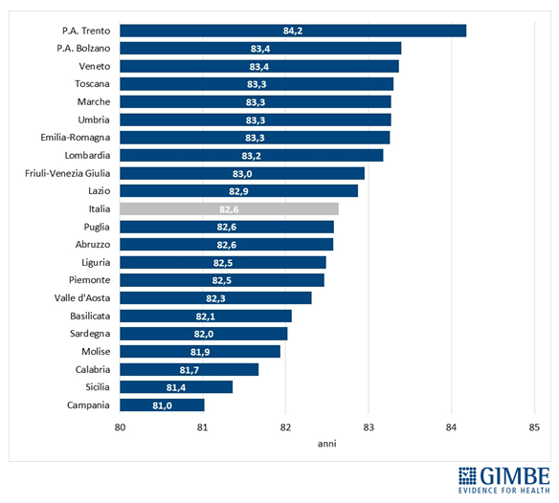

Figura 5. Mobilità sanitaria regionale: saldi 2010-2021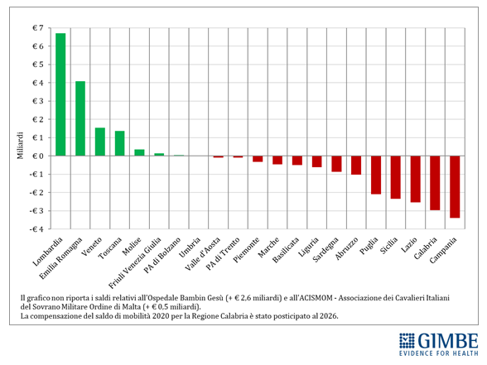
Figura 6. Mobilità sanitaria regionale: saldi 2021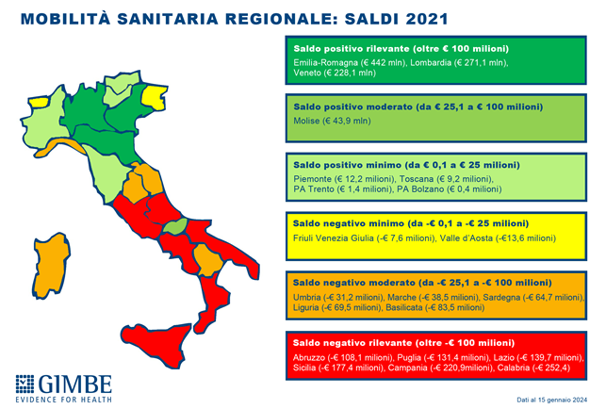

Tabella 1. Obiettivi regionali di incremento pazienti over 65 in Assistenza Domiciliare Integrata
Regione | Gap 2019-2026 | Incremento %
Emilia-Romagna | 31.685 | 35%
Toscana | 32.044 | 42%
Veneto | 43.894 | 50%
Molise | 3.904 | 85%
Prov. Aut. Trento | 5.922 | 91%
Friuli Venezia Giulia | 16.997 | 99%
Piemonte | 59.211 | 104%
Basilicata | 7.938 | 123%
Sicilia | 65.245 | 131%
Umbria | 12.557 | 132%
Abruzzo | 19.678 | 134%
Lombardia | 133.839 | 145%
Marche | 22.768 | 156%
Liguria | 25.818 | 165%
Sardegna | 28.450 | 233%
Campania | 84.548 | 294%
Lazio | 98.411 | 317%
Puglia | 68.376 | 329%
Calabria | 34.286 | 416%
Valle d'Aosta | 2.745 | 1.209%
Prov. Aut. Bolzano | 10.513 | 2.912%
ITALIA | 808.829 | 125%

Tabella 2. Strutture da edificare (dati da Camera dei Deputati, 2023)
Regione | Case della  Comunità | Centrali  Operative  Territoriali | Ospedali di  Comunità | Totale
Piemonte | 16 | 8 | 3 | 27
Valle d’Aosta | - | 1 | - | 1
Lombardia | 48 | 6 | 14 | 68
Prov Aut. Bolzano | 6 | 3 | 3 | 12
Prov. Aut. Trento | 3 | 5 | 1 | 9
Veneto | 24 | 8 | 2 | 34
Friuli Venezia Giulia | 9 | 3 | 4 | 16
Liguria | 2 | 3 | 2 | 7
Emilia-Romagna | 24 | 5 | 13 | 42
Toscana | 38 | 8 | 11 | 57
Umbria | - | 7 | - | 7
Marche | 6 | 12 | 3 | 21
Lazio | - | 59 | 1 | 60
Abruzzo | 7 | 2 | 2 | 11
Molise | 1 | - | - | 1
Campania | 47 | 14 | 18 | 79
Puglia | 38 | 4 | 11 | 53
Basilicata | 10 | - | 1 | 11
Calabria | 5 | 7 | 1 | 13
Sicilia | 13 | 4 | 3 | 20
Sardegna | 12 | 4 | 1 | 17
TOTALE | 309 | 163 | 94 | 566

Figura 7. Infermieri dipendenti per 1.000 abitanti (dati Ministero della Salute, 2021)